Bug Report – EBAC

O que é isto?
Este é um modelo de relatório de bug. Você deve usar para comunicar um defeito ou melhoria para o seu time de desenvolvimento.
Como eu uso isto?
Faça uma cópia deste documento (Arquivo> Fazer uma cópia) e salve-o para uso futuro.
Este arquivo tem um exemplo de escrita de cada campo, mas você pode substituir de acordo com sua necessidade.

Modelo de Bug Report: Tradicional

ID: | MELHORIA-001
Título: | Banners desalinhados
Ambiente: | Produção
URL: | http://lojaebac.ebaconline.art.br/
Evidências: | 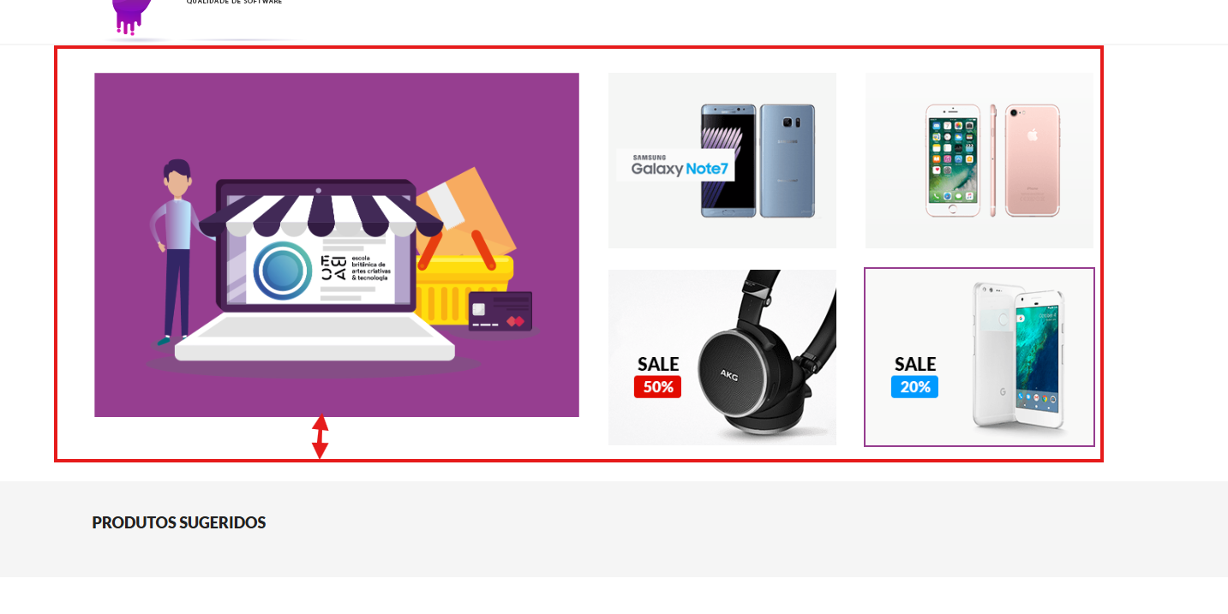
Etapas para reproduzir: | 1 - Acessar URL
Resultado e comportamento esperado: | Os banners aparecem desalinhados. O banner maior da esquerda não está alinhado aos banners menores da direita.  O banner maior deveria estar na mesma altura que os outros 4 banners menores ocupam.
Gravidade: | Trivial
Prioridade: | Baixa
Data e hora: | 16/12/2025 14:42
Criado por: | Thamires Silva
Atribuído para:

ID: | MELHORIA-002
Título: | Links de “All Categories” triplicado
Ambiente: | Produção
URL: | http://lojaebac.ebaconline.art.br/
Evidências: | 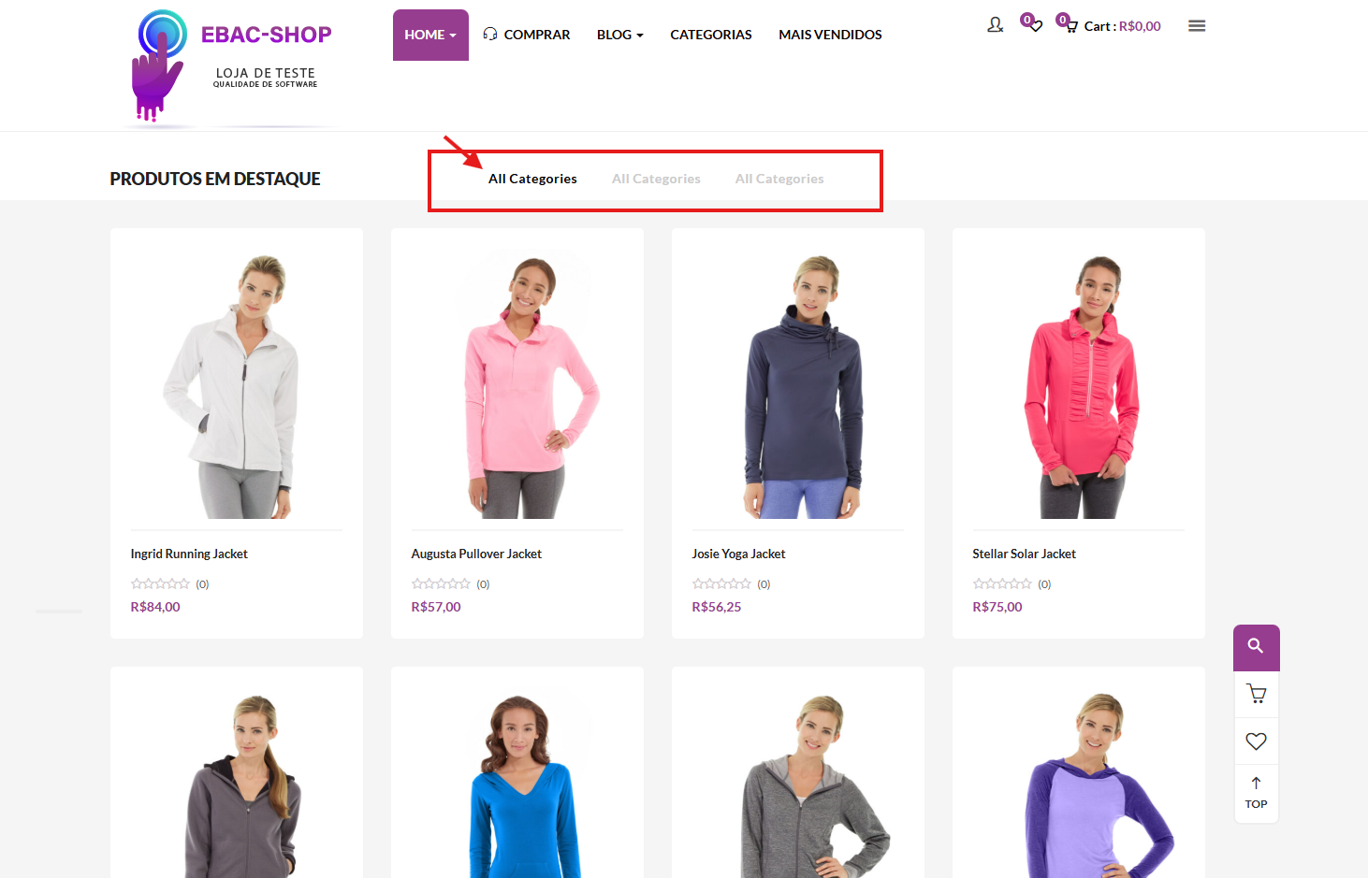
Etapas para reproduzir: | - Acessar URL  - Scrollar até “Produtos em Destaque”
Resultado e comportamento esperado: | O link de All Categories aparece 3 vezes, e deveria aparecer apenas uma vez
Gravidade: | Trivial
Prioridade: | Média
Data e hora: | 16/12/2025 14:45
Criado por: | Thamires Silva
Atribuído para:

